Методическая разработка

**«Приемы формирования навыка смыслового чтения у обучающихся начальной школына уроках окружающего мира в 4 классе»**

|  |  |
| --- | --- |
|  | **Кострулина Елена Васильевна**  **учитель начальных классов**  **МКОУ СШ с УИОП №2**  **им. А. Жаркова**  **г. Яранска Кировской области** |

1. **Теоретические основы темы**

|  |  |
| --- | --- |
|  | Чтение – одно из истоков мышления и умственного развития.  В.А. Сухомлинский |

ФГОС начального общего образования устанавливает требования к результатам обучения. Данные требования вызывают необходимости в изменении содержания обучения на основе принципов метапредметности. Одним из метапредметных результатов освоения ООП является смысловое чтение.

**Смысловое чтение – вид чтения, которое нацелено на понимание читающим смыслового содержания текста.**

Составляющие смыслового чтения входят в структуру всех универсальных учебных действий (УУД):

- личностные УУД – мотивация чтения, мотивы учения;

- регулятивные УУД – принятие обучающимися учебной задачи, произвольная регуляция деятельности;

- познавательные УУД – логическое и абстрактное мышление, концентрация внимания, оперативная память, объем словаря; творческое воображение;

- коммуникативные УУД – адекватно передавать информацию, умение организовать и осуществить сотрудничество с учителем и сверстниками.

В концепции универсальных учебных действий (Асмолов А.Г., Бурменская Г.В., Володарская И.А. и др.) выделены действия смыслового чтения, связанные с:

* осмыслением цели и выбором вида чтения в зависимости от коммуникативной задачи;
* определением основной и второстепенной информации;
* формулированием главной идеи текста и проблемы.

В своей работе я сталкиваюсьсо следующими проблемами при формировании навыков смыслового чтения.

1. В последние годы снизился процент самостоятельного детского чтения и уровень читательской культуры родителей обучающихся.
2. В каждом классе имеются дети, испытывающие трудности при самостоятельной работе с различными текстами учебника. Они с трудом или совсем не воспринимают информацию, которую несёт текст.
3. Из-за ошибок при чтении обучающиеся часто не понимают сути прочитанного.
4. С трудом извлекают необходимую информацию из предложенного текста, не могут выделить главное в прочитанном, затрудняются пересказывать содержание.

В Основной образовательной программе начального общего образования сказано, что в результате изучения **всех без исключения учебных предметов** выпускники начальной школы приобретут первичные навыки работы с содержащейся в текстах информацией в процессе чтения соответствующих возрасту литературных, учебных, научно-познавательных текстов, инструкций. **Текст является связующим звеном всех учебных предметов**. Поэтому в Планируемых результатах начального общего образования в разделе «**Чтение: работа с информацией»** прописаны метапредметные результаты, которыми должны овладеть выпускники начальной школы.

Одно из условий успешного обучения и показателем личностного развития становится умение школьника самостоятельно работать с учебником, с дополнительной литературой. Читательские знания и навыки,составляя основу умения учиться, позволят обучающемуся активно включаться в процесс получения знаний и умений.

Работа с материалами учебников – один из видов речемыслительной деятельности младших школьников. Овладевая навыками смыслового чтения, дети учатся добывать, понимать и преобразовывать учебную информацию, представленную в различных формах (текстах, таблицах, иллюстрациях, графиках и т.д.). В начале смысловое чтение выступает как предмет обучения, а затем становится средством и результатом обучения и развития обучающихся.

При формировании навыков смыслового чтения выделяют три этапа работы с текстом: до начала чтения, в процессе чтения и после чтения.

Рассмотрим методику

*1* *этап*- *работа* *с* *текстом* *до* *чтения*.

Целю данного этапа является развитие антиципации. Обучающиеся учатся определять и формулировать речевую задачу для первичного прочтения текста, у них создается положительная мотивация, а также преодолеваются трудности, связанные с содержанием текста.

*2* *этап - работа* *с* *текстом* *во* *время* *чтения*.

Целью работы на этом этапе становится достижение понимания текста на уровне содержания.

На начальном этапе для лучшего понимания содержания текста целесообразно использовать задания направленные на поиск информации и письменной ее фиксации, учащимся предлагается заполнить разного рода таблицы, схемы, опоры.

Следует помнить, что на данном этапе должно действовать правило: нецелесообразно многократно читать один и тот же текст. Знакомое содержание текста теряет свой коммуникативный смысл. Повторное прочтение целесообразно использовать лишь в том случае, когда речь идет о поиске уточняющей илидополнительной информации.

*3* *этап* - *работа* *с* *текстом* *после* *чтения*.

Цель третьего этапа - достижение понимания на уровне смысла(понимание основной мысли, как бы «чтение между строк»).На данном этапе происходит преобразование текста в другую форму, в результате которого образуется минитекст, реферат, аннотация, резюме, но воплощающий в себе основное содержание исходного текста.

1. **Дидактический анализ раздела«Страницы Всемирной истории»**

Основная цель обучения предмету «Окружающий мир» - представить в обобщённом виде культурный опыт человечества, систему его отношений с природой и обществом и на этой основе формировать у младшего школьника понимание общечеловеческих ценностей и конкретный социальный опыт, умения применять правила взаимодействия во всех сферах окружающего мира.

Раздел «**Страницы Всемирной истории»** изучается в УМК "Школа России" в 4классе в количестве 5 часов.

Планируемые результаты освоения раздела «Страницы Всемирной истории» в рамках учебного предмета «Окружающий мир»

**Предметные результаты**

**Обучающийся научится:**

• приводить примеры исторических источников, различать и сравнивать источники информации о прошлом;

• соотносить дату исторического события с веком, находить место события на «ленте времени»;

• читать историческую карту;

• перечислять эпохи истории человечества в правильной последовательности, кратко характеризовать каждую эпоху, узнавать историческую эпоху по знаменитым сооружениям прошлого, сохранившимся до наших дней;

• с помощью глобуса рассказывать, как человек открывал планету Земля;

• описывать некоторые выдающиеся достижения и изобретения людей прошлого по иллюстрациям, высказывать суждения об их значении в истории человечества;

***Обучающийся получит возможность научиться:***

*• отличать друг от друга разные эпохи (времена) в истории человечества: отличать граждан разных государств; национальность человека от расы; верующих разных религий и атеистов;*

*• объяснять, какие интересы объединяют тебя с твоими родственниками, друзьями, земляками, гражданами твоей страны, что объединяет всех людей на Земле в одно человечество;*

*• получат возможность иметь первичные представления о понятиях: эпохи Всемирной истории, Первобытный мир, Древний мир, Средние века, Новое время, Новейшее время, расы, национальность, религии мира, атеизм*

Данная тема изучается в 4 классе.

Основные понятия раздела «**Страницы Всемирной истории»:**первобытное общество, Древний мир, Средние века, Новое время,великие географические открытия, Новейшее время.В ходе изучения раздела обучающиеся знакомятся с древними сооружениями, обзорно знакомятся схристианским храмом, мусульманской мечетью, замком феодала, домом крестьянина, узнают о достижения науки и техники, объединившие весь мир: пароход, паровоз, железные дороги, электричество, телеграф, получают представление о скорости перемен в XX веке.

**3.Приемы формирования навыков смыслового чтения при изучении раздела «Страницы Всемирной истории»**

Я предлагаю изучить и апробировать на практике следующие приемы работы с текстом на уроках окружающего мира. Считаю, что данные приемы можно использовать на любом предмете и в любой системе.

**Урок 1.Тема «Начало истории человечества»**

**1 этап - работа с текстом до чтения.**

**Прием «Иллюстрация содержания».**

Предлагаю учащимся рассмотретьсерию иллюстраций.

|  |  |
| --- | --- |
| http://i50.tinypic.com/i222d3.jpg | http://newpackfon.ru/uploads/images/z/h/i/zhizn_drevnih_ludej_kartinki.jpg |
| https://s1.1zoom.ru/b5050/585/305872-alexfas01_1440x900.jpg | https://otvet.imgsmail.ru/download/u_9689c171752814a0d06abe5e2fbeab8e_800.jpg |
| https://prikolnye-kartinki.ru/img/picture/Nov/30/fc67fc36b8b0b0f830df28883ad54f20/1.jpg | http://oursociety.ru/_pu/2/73421975.jpg |

*Учитель:* Рассмотрите серию иллюстраций. Определите, к какому

этапу развития человечества относятся. Предположите, о чем пойдет речь на уроке.

**2 этап - работа с текстом во время чтения.**

**Прием «Выписка основных суждений»**

Прочитайте текств учебнике и по ходу чтения дополните предложения.

1. Первобытная история длилась …
2. Первобытными называю ....
3. Они проживали .... , так как ...
4. Первобытные люди жили …
5. Первобытные люди научились ...
6. К искусству данной эпохи можно отнести ...
7. К занятиям первобытных людей относится ....
8. Изобретения первобытных людей, которые дошли до наших дней ...

**3 этап - работа с текстом после чтения.**

**Прием «Кластер»**

Заполните кластер и подготовьте краткий пересказ.

|  |
| --- |
| места обитания  способ проживания  название эпохи  ПЕРВОБЫТНЫЕ ЛЮДИ  вид искусства  умения  занятия |

В результате данного приема образуется минитекст, воплощающий в себе основное содержание прочитанного сплошного текста. У обучающихся формируется умение определять основную и второстепенную информацию

**Урок 2. Тема «Мир далекий и близкий»**

**1 этап - работа с текстом до чтения.**

**Прием «Ключевые слова к тексту»**

Древний Египет – боги

Древняя Греция – Олимпийские игры

Древний Рим – Помпеи

*Учитель:* Прочитайте пары слов. Как вы думаете, что объединяет эти пары.

**2 этап - работа с текстом во время чтения.**

**Прием «Пазл»**

**Учащиеся работают в группах**

**1 группа – Древний Египет**

**2 группа – Древняя Греция**

**3 группа – Древний Рим**

Ответственный в группе получает в конверте разобранный пазл, на оборотной стороне на одной части указано государство, о котором обучающимся предстоит прочитать и записать важную информацию о данном государстве на пустых частях. Когда все части будут заполнены, учащиеся переверчивают пазл и на обороте видят иллюстрацию с видами древнего государства. Иллюстрация содержит прямое дополнение, пояснение, наглядное изображение того, что описано в тексте.

По окончании работы в группах, учащиеся представляют работу классу. зачитывают сведения о древнем государстве и описывают иллюстрацию.

Данный прием позволяет видеть в сплошном тексте ключевые слова, образы, формирует умение читать не сплошной текст.

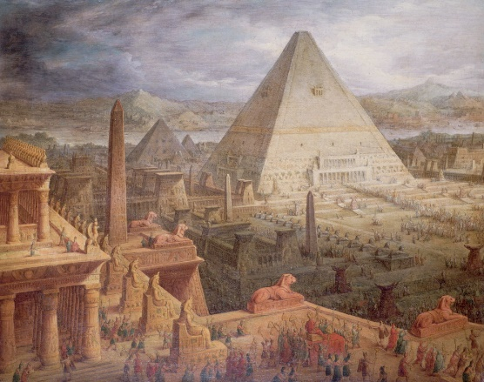

**Древний Египет**

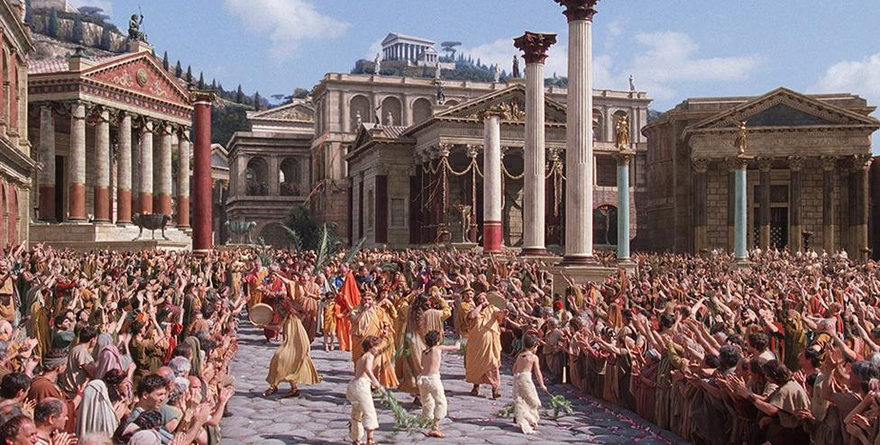

**Древний**

**Рим**

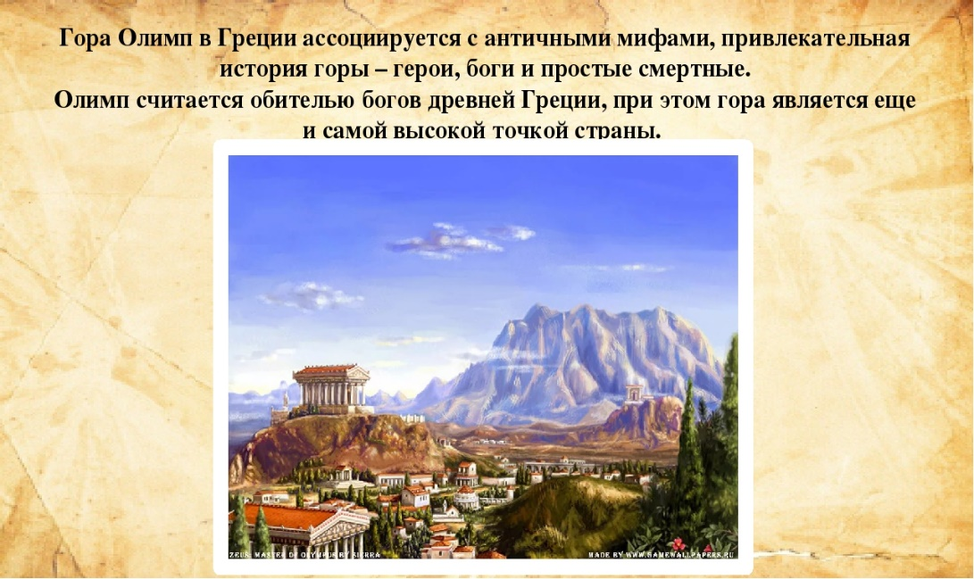

**Древняя Греция**

**3 этап –работа с текстом после чтения.**

**Прием «Взаимные вопросы»**

Для уточнения полученных сведений о древних государствах обучающиеся задают взаимные вопросы.

Это могут быть простые вопросы. Отвечая на них, обучающиеся называют какие-то факты, вспоминают, воспроизводят некую информацию о том или ином государстве. Простые вопросы начинаются со слов «В каком древнем государстве … ?» или «Какое древнее государство…?»

Так же можно задавать уточняющие вопросы, которые начинаются со слов **«**Действительно ли …?», «Уточните, …» «Если я правильно понял, то…?»

Данный прием позволяет осуществить обратную связь относительно того, что ученик только что прочитал или услышал.

**Урок 3. Тема «Средние века: время рыцарей и замков»**

**1 этап –работа с текстом до чтения.**

**Прием «Оценка текста»**

**Просмотрите текст параграфа, объясните его структуру.**

Как называются части текста? Какая часть самая большая? С какими веками связана данная историческая эпоха? Какие слова выделены жирным шрифтом? Как, по-вашему, почему они выделены? В какой части узнаете о благородных воинах Средневековья?В какой части найдете ответ на вопрос «Как связано имя немца Иоганна Гутенберга с эпохой Средневековья?»

**2 этап –работа с текстом во время чтения.**

**Прием «Чтение с комментированием»**

Чтение текста по частям с комментариями. Статьи учебника разделены на смысловые части, каждая из которых имеет своё название, поэтому работу на уроке веду по частям.

1 часть – Как называется данный период времени? Назовите современные государства, возникшие в этот период. Какие достопримечательности Средневековья можно увидеть в Италии и Чехии?

2 часть – Какая вера зародилась евреев? Почему так назвали?

Где появилось христианство? Кто был основателем? Чему учит данная вера? Какая вера названа в честь Будды? Где она возникла? К чему призывал Будда? Какая еще вера появилась в Средневековье? Кто был ее основателем? Как называют верующих в исламе?

Назовете здания для молитв в разных верах.

3 часть – Каким воином Средневековья восхищаются мальчишки до сих пор? Как называются здания, которых жили рыцари? Где их возводили и как укрепляли? Почему замки были не очень удобны для проживания? Чем занимались обитатели замка?

4 часть – Благодаря кому появилось книгопечатание? Что такое литеры? Как работал первый печатный станок? Какой год считается рождением книгопечатания?

**3 этап –работа с текстом после чтения.**

**Прием «Интеллектуальная карта ответа» («Помоги себе сам»)**

Я прочитал(а) в учебнике «Окружающий мир» на с. 15-20 статью по теме ____________________________________________________________________________________________________________________________________

Из статьи я узнал(а), что Средние века продолжались с ___________________и до ___________________________ . В этот период возникли современные государства __________ , _____________ ,___________, ____________ и многие другие. Из города в город, из страны в страну пролегали ____________________ . Одним из главных изобретений были __________________ ________________ часы.

В Средние века появляются различные веры. У евреев родоначальником считается _________ и их вера называется _________________.

Христианство появилось ________________ . Его основателем был __________________________ . Он учил верующих _______________ и ____________________ . Христиане считают, что после _________________ жизни попадут в иной _________________________ мир.

В Древней Индии возник ________________ , названый в честь ______________. Он призывал не стремиться к ________________ и _______________ .

Пророк Мухаммад был основателем _________________ . Верующих в исламе называют ______________________ .

_______________ , _______________________ , ____________________ ,

(название веры) (название веры) (название веры)

____________________ и сегодня исповедуют люди во всем мире.

(название веры)

Благородный воин Средневековья – это ____________ . Они жилив прекрасных _____________. Замки говорили о ______________ и ____________ их владельцев. Владельцы замков возводили вокруг них надежную защиту: __________________________________________________

___________________________________________________________________________________________________________________________________ .

Любимым занятием рыцарей были ___________________ .

Годом рождения книгопечатания считается ______________. Немцу Иоганну Гутенбергу удалось открыть способ _______________ книги. Для набора букв он предложил ______________________ шрифт. Наборщик ________________ текст на особой доске, затем литеры _________________ типографской краской, а сверху ________________ лист влажной бумаги. Печатный станок был ________________.

Самые интересные факты о Средних веках – это _________________________________________________________________ .

**Урок 4. Тема «Новое время: встреча Европы и Азии»**

**1 этап –работа с текстом до чтения**

**Прием «Предваряющие вопросы»**

Данный прием можно назвать универсальным. Он работает на повышение интереса к учебному материалу. Используя просмотровое чтение, прошу учащихся ответьте на вопросы.

1. Хотите ли вы узнать, как называют историки период времени с 1500 до 1900 года?
2. Можете ли назвать известных художников, поэтов, писателей данного исторического периода.
3. Знаете ли, какая часть света была открыта в конце15 века?
4. Предположите, какими техническими достижениями 19 века мы пользуемся в современном мире?

**2 этап – работа с текстом во время чтения.**

**Прием «Карта осмысления и запоминания событий»**

Перед чтение рассматриваем карту, обращаем внимание на ключевые слова, портреты великих путешественников. Прошу прочитать текс учебника на с. 22-26. При чтении учащиеся постепенно заполняют данную карту. Работа ведется индивидуально.

|  |  |  |
| --- | --- | --- |
| **Карта по теме «Новое время: встреча Европы и Америки»** | | |
| Продолжительность периода с __________ до ________ года (с ________ до ___________ века) | | |
| **Особенности данного периода** |  | |
| **Великие путешественники Нового времени** | | |
| **Фамилия имя** | | **Экспедиции. Открытия.** |
| http://img-fotki.yandex.ru/get/194541/287605011.11bf/0_1e8d85_514983d2_orig.Jpg  **Христофор Колумб** | |  |
| https://static.tildacdn.com/tild3765-6437-4362-a361-626135626436/FerdinandMagellan.jpg  **Фернан Магеллан** | |  |
| https://radioiskatel.ru/files/faddei-bellinsgauzen.jpg  **Фаддей Фаддеевич Беллинсгаузен** | |  |
| http://deduhova.ru/statesman/wp-content/uploads/2017/02/m.p.lazarev.-botman-988320_600.jpg  **Михаил Петрович**  **Лазарев** | |  |
| **След в истории** | | |
| **художники** |  | |
| **композиторы** |  | |
| **писатели** |  | |
| **изобретения** |  | |
| **города** |  | |

**3 этап – работа с текстом после чтения.**

**Прием «Отношения между вопросами и ответами»**

От остальных он отличается тем, что формирует навык поиска места нахождения ответа в сплошном тексте.

Рассмотрите схему «Где ответ?»



Ответы на вопросы, поставленные вначале урока содержатся в тексте.

Прочитав схему для поиска ответа на вопросы, обучающиеся соотносят вопрос и вписывают его номер в схему, а затем готовятся дать на них ответы. Так на первый вопрос дается точный ответ одним предложением. А для ответа на второй вопрос детям придется действовать по второму пути и соединить информацию из нескольких частей и сформулировать ответ.

Главная задача третьего этапа достигнута, происходит осмысление восприятия и понимания текста.

**Урок 5. Тема «Новейшее время: история продолжается сегодня»**

**1 этап – работа с текстом до чтения**

**Прием «Ориентиры предвосхищения содержания»**

*Учитель:* Новейшее время начинает свой отсчет с начала 20 века. Этот отрезок исторического времени самый короткий, по сравнению с другими. Выберите те словосочетания, которые относятся к Новейшему времени.

|  |  |
| --- | --- |
| Открытие Америки | Покорение полюса |
| Освоение космоса | Изобретение книгопечатания |
| Мобильные телефоны | Первая мировая война |
| Рыцарские турниры | Автомобили, самолеты |
| Великая Отечественная война | Изобретение письменности |

О каких значимых событиях и изобретениях пойдет речь на уроке?

**2 этап – работа с текстом во время чтения**

**Прием «Чтение с пометками» («Инсерт»)**

Во время самостоятельного чтения текста учащиеся ставят знаки:

**V-** это я знал

**+ -** новое для меня

**- -** я думал иначе

**? -** интересно, нужно разобраться

**3 этап – работа с текстом после чтения**

**Прием «Бортовой журнал»**

После маркировки текста учащиеся переносят пометки в специальную таблицу

|  |  |  |  |
| --- | --- | --- | --- |
| знал | узнал | я думал иначе | нужно разобраться |
|  |  |  |  |

На данном этапе идет предварительное подведение итогов: сопоставление частей бортового журнала, осмысление новой информации. При необходимости обучающиеся имеют возможность обратиться к тексту параграфа.

**4. Результаты использования приемов смыслового чтения на уроках окружающего мира**

К концу 4 класса у обучающихся будут сформированы читательские действия при работе с текстом, которые включает сформированность целого блока умений.

**Поиск информации и понимание прочитанного**:

* понимать текст, опираясь не только на содержащуюся в нём информацию, но и на структуру, выразительные средства текста;
* использовать различные виды чтения (ознакомительное, изучающее, поисковое), выбирать нужный вид чтения в соответствии с целью чтения;
* ориентироваться в соответствующих возрасту словарях и справочниках;
* использовать формальные элементы текста для поиска нужной информации;
* работать с несколькими источниками информации;
* сопоставлять информацию, полученную из нескольких источников.

**Преобразование и интерпретация информации:**

- делать выписки из прочитанных текстов с учетом цели дальнейшего использования;

* составлять карты и таблицы к прочитанным текстам,
* делать отзывы о прочитанном.

**Оценка информации:**

* соотносить позицию автора с собственной точкой зрения;
* сопоставлять различные точки зрения

Таким образом, поэтапно реализуемая работа с текстами на уроках окружающего мира даёт положительные результаты. Обучающиеся учатся извлекать из большого объема нужную и полезную информацию, а также приобретаю социально – нравственный опыт и учатся размышлять, познавая окружающий мир*.*

Источники:

1.Федеральный государственный образовательный стандарт начального общего образования // [Электронный ресурс] <http://standart.edu.ru/catalog.aspx?CatalogId=959>.

2. «Планируемые результаты начального общего образования. Под ред. Г.С.Ковалѐвой, О.Б. Логиновой. – 2-е изд. – М.: Просвещение, 2010. – 120 с.

3. Примерная основная образовательная программа начального общего образования. – М.: Просвещение, 2010. – 201 с.

4.Мишакина Т.Л., Гладкова С.А. Формируем универсальные учебные действия на уроках окружающего мира, Ювента, М.: 2016

1. [http://wiki.tgl.net.ru/index.php/%D0%A1%D0%BC%D1%8B%D1%81%D0%BB%D0%BE%D0%B2%D0%BE%D0%B5_%D1%87%D1%82%D0%B 5%D0%BD%D0%B8%D0%B5](http://wiki.tgl.net.ru/index.php/%D0%A1%D0%BC%D1%8B%D1%81%D0%BB%D0%BE%D0%B2%D0%BE%D0%B5_%D1%87%D1%82%D0%25B%205%D0%BD%D0%B8%D0%B5)
2. <http://xn--i1abbnckbmcl9fb.xn--p1ai/%D1%81%D1%82%D0%B0%D1%82%D1%8C%D0%B8/632538/>
3. <https://interactive-plus.ru/ru/article/119722/discussion_platform>
4. <https://nsportal.ru/nachalnaya-shkola/materialy-mo/2014/10/20/smyslovoe-chtenie-metody-i-priemy-smyslovogo-chteniya>
5. <https://sites.google.com/site/ucitelamv/home/cto-takoe-smyslovoe-ctenie>